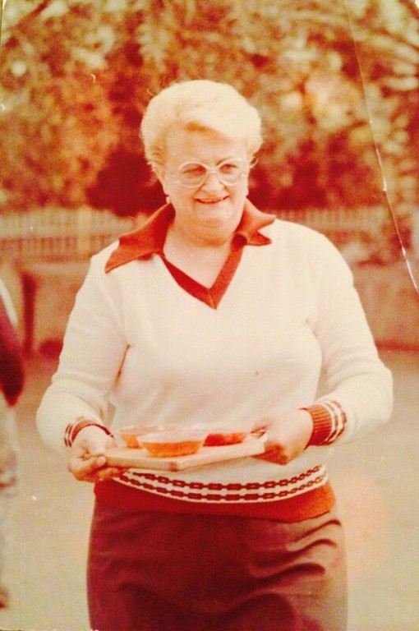

Фенько
Светлана Александровна

1948 жылы 28 қазанда дүниеге келген. Смирнов № 1 орта мектебіне 1972 жылы математика мұғалімі мамандығы бойынша жұмысқа орналасты.
Кез-келген математик сияқты ақылды, қатал, анық және қисынды ойлайтын Светлана Александровна кез-келген оқушыға өз ғылымына деген қызығушылықты оята білді. Оның сабақтарында оның тақырыбына деген шексіз сүйіспеншілік пен оқушының жеке басына деген сүйіспеншілік пен құрмет біріктірілді.
«Математика-ғылым патшайымы!» Светлана Александровна үшін бұл бос сөздер емес. Оқушының көз алдында математиктің ұшқынын көріп, ол осы сыйлықты дамытуға тырысты. Мұндай жағдайда ол өте талапшыл және табанды болды.
Әріптестер мен ата-аналардың құрметіне ие болды. Ол жақсы есепте және РОНО да болды, өзінің мұғалімдік тәжірибесін жас әріптестерімен жомарттықпен бөлісті. Сынып жетекші болып тағайындалды. Екі шығарылым жасады. Ол өз балаларымен қанша сағат және сыныптан тыс іс-шаралар өткізді, олардағы ең жақсы адами қасиеттерді дамытты.
Светлана Александровнаның есебінде аудандық және облыстық деңгейдегі көптеген мадақтамалар мен алғыс хаттар бар. 1990 жылдан бастап «Қазақ КСР Ағарту ісінің үздігі» құрметті атағына ие.
1996 жылы денсаулығына байланысты жеңілдетілген зейнетке шықты. Смирнов № 1 орта мектебінде жұмыс өтілі 25 жыл.

